woensdag 8 april

Beweeguitdaging van de dag is mikken met het spel “Een emmer vol ei”.
Wat heb je nodig voor deze challenge:
- paaseitjes!
- 1 grote emmer
- 1 kleine emmer
- Sokken balletjes
Probeer de eitjes met een boogje in de grote emmer te mikken. Je maatje mag de emmer
bewegen om zo de eitjes te vangen. Je kan het wat spannender maken door de emmer stil te
houden.
Moeilijker: de eitjes in de kleine emmer mikken of verder van de emmer af gaan staan.
Makkelijker: de sokken balletjes in de grote emmer mikken of dichterbij de emmer gaan staan.
Het is leuk om het spel samen met een maatje te spelen, maar alleen lukt het ook. Dan zet je de emmer gewoon neer op de grond en mik je de eitjes in de emmer.
Veel plezier en succes!!! Check het filmpje van juf Kirsten voor de uitleg.
https://youtu.be/myd2UpuQr2k

 | 3 x opdrukken | 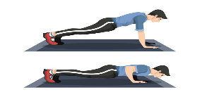
 | 5 x sit ups
 | 4 x jumping jack | 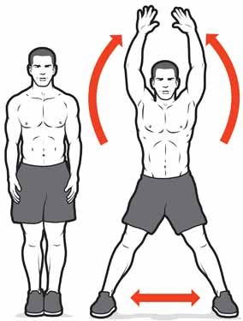
 | 3 x squat | 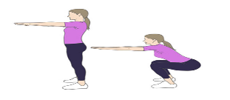
 | 20 sec planken | 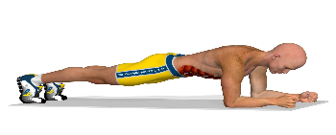
Guus Geluk!!
Je hoeft niks te doen:)

